去除属性视图的toolbar
在org.jbpm.gd.jpdl.properties包下名字有ActionBarContributor的类
如 ActionElementContainerSectionActionBarContributor
EventContainerSectionActionBarContributor等
这些类是控制属性视图页面的工具栏和弹出菜单的内容的类

public void activateContributions() {

public void deactivateContributions() {

上面2个方法是控制工具栏和弹出窗口的内容的具体方法，要去掉工具栏，注释掉相关的代码即可
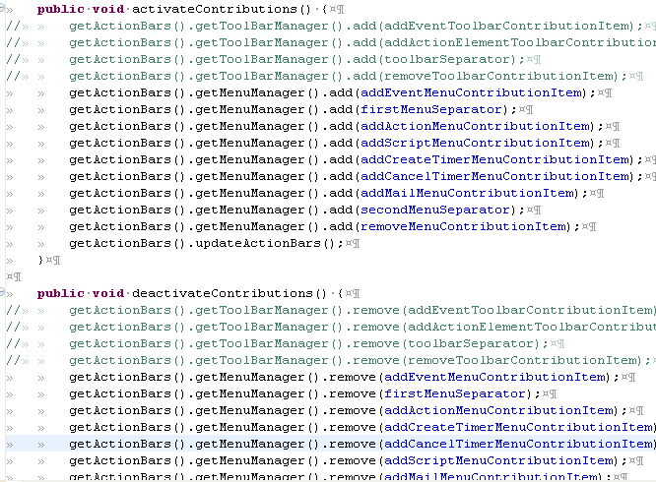

还有另一种写法

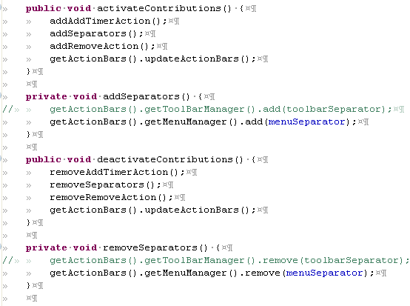

完成

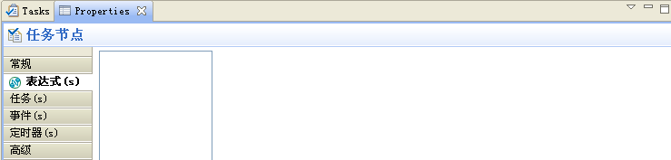

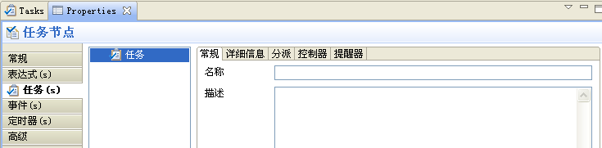

之前

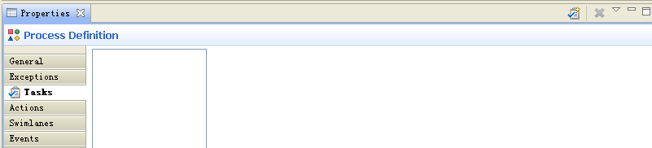

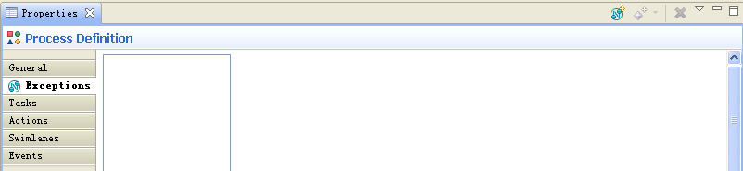

调换调色板到右边
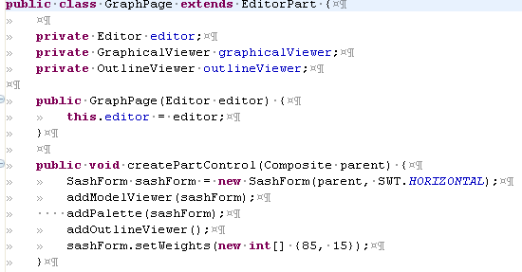
初始swimlane
NewProcessDefinitionWizard.java
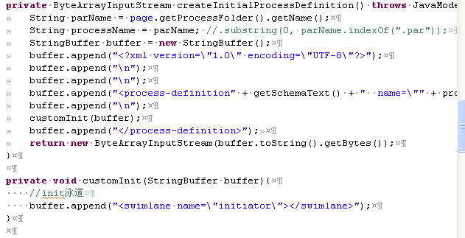
修改透视图为jpdl
NewProcessProjectWizard.java
